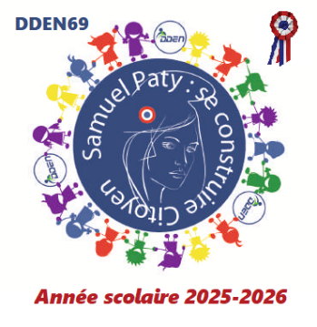


Concours
Samuel Paty
« Se construire citoyen »

Fiche d’inscription au Concours
« Samuel Paty – Se construire citoyen »
Année scolaire 2025-2026
(écrire très lisiblement, s’il vous plaît)
à compléter et à retourner au cours du premier trimestre de l’année scolaire
à votre Union Départementale :

Union du Rhône des DDEN
20, rue François Garcin 69003 LYON
dden69@free.fr

Ecole publique :

NOM :

Adresse complète :

Téléphone : Adresse courriel :
Nombre de classes inscrites : DDEN affecté à l’école :

Nombre d’élèves participant au Concours :
Nom du ou des enseignants :

Nom de la directrice ou du directeur de l’école ou de l’établissement :

S’inscrit au concours « Se construire citoyen » dans la catégorie :
(rayez les mentions inutiles)

- Ecoles maternelles
- Ecoles primaires
- Ecoles rurales
- Ecoles élémentaires
- Classes, écoles, établissements relevant de l’A.S.H.
- Collèges, S.E.G.P.A.

Date : Signature :

